

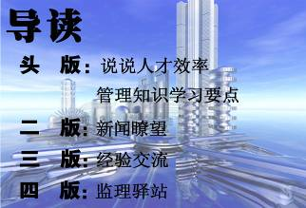

云南盛翔工程建设监理咨询有限公司 www.ynsxjl.com 电话：0871—8686123 传真：0871—8685968



通过自己对管理知识的学习，觉得有些内容需要大家进一步的认识统一，有利于公司的稳定发展和构建和谐企业。
管理者或主要人员应该具有沟通能力、解决问题与制定决策能力、创新能力。组织能力不取决于管理者个人多能干，而取决于所有参与者的集合能力。在管理中能量化的要尽量量化，不能量化的要细化，不能细化的要尽量流程化、标准化。要学会分权，转交责任，一个上级不是什么决策都自己做，而是将确定的工作委托下级，让他们有一定的判断和独立处理工作的范围。对待有结果、主动性与自觉性较高，而且从事创造性工作的员工，能不管就不管。对待一般员工，用流程与分配机制管，能少管就少管。对待落后员工，要从头到尾，一管到底，管不好就要淘汰。管理其实就是发现问题、解决问题、持续改进。永远为客户的企业文化，服务价值是企业可持续经营的核心。领导者要花一些时间与员工沟通，明确沟通工作预期，责任与考核内容，加大员工对企业的认同，认同会大大降低监督成本。
执行力是目标与结果之间的重要环节。必须具备速度、以部门和团队协作为基础、执行者的投入与坚韧。执行力低下的原因是责权不对等，对人不对事，缺乏团队合作。所以要充分授权，对事不对人，量化考核，设定共同目标和利益。对一个人的培养，首先是意识领域的培养，启发员工思考，纠正不良行为，达到自我管理。
企业成长的问题：精于捕捉市场机会，发展业务，但忽略或抵触管理提升，导致公司管理混乱失控。无暇顾及或不愿意培养团队，建章立制，导致业务发展后继无人。不愿意将公司发展成果惠及公司主要员工，导致核心人才流失。所以为了持续、健康、稳定发展，管理人员自身突破是重点，管理提升是关键，团队建设是保障，业务标准复制是基础。成功的企业通过有效的管理使自己的核心优势不断发展。
【方卫星】

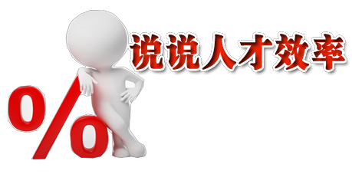

何谓人才？人才就是具有较高的专业技术和知识，具有较高的创造性劳动能力，具有较高的道德修养水平，并能创造价值的人成为人才。同样作为人，有的人轰轰烈烈，或重于泰山，有的人碌碌无为，或轻于鸿毛！现实世界中，一生成就很高的如比尔·盖茨，李嘉诚、乔布斯等，一生成就很低的如罪犯、窃贼、乞丐等，为什么作为人，差别就这样大呢？

【本报讯】公司员工卢仕美，女儿曾召露患有“弥散性脑脊水炎”，8月以来一直住院接受治疗，住院费花销较大。卢仕美申请了爱心补助，经公司爱心基金职代会调查情况属实，讨论后决定给予补助8000元。

人在自然中只是一粒尘埃，像自然界的万物一样规律的生长，就如一棵小草，从种子到发芽、长大、开花、结子、枯萎生命就此终结，人生何尝不是如此。名家说得好，我们不能改变时间的长度，但是我们可以增加时间的宽度和深度，让我们在短暂的时间长度上，让我们生长的更茁壮，让我们的花开得更美丽，让我们希望的种子更加饱满，而不是随随便便随波逐流，了却残生。
同样的工作，有的人一天只做一件事还做不好，而作为世界500强的CEO每天要处理200件以上的事情，还要做的更好，为什么又有这样的差距呢？在我们的周围，我们羡慕别人的成就的同时，我们为什么不去了解别人做了什么！西点说过：平庸的团队是昂贵的，因为它的效率，优秀的团队是廉价的，因为它的效率！在我们身边，这样的人不胜枚举！我们看到别人的成功，却看不到成功背后的付出和艰辛！我们看到成功这的姿态，但我们很少看到失败者到下的身影！
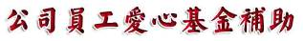
找到自我，担当责任，我们梦想成为领导者，殊不知成为领导者，就要肩负团队的使命和责任呢，当我们心中装着多少人，想要带领多少人走向梦想，走向美好的时候，我们才能成为团队的领袖，作为领导者，更多的不是索取而是付出和牺牲。
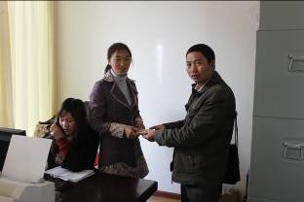
古人语：穷则独善其身，达则兼济天下！作为年轻人就如乾卦的驳辞：潜龙勿用!潜龙勿用的时候，我们需要不断的进取，不断的磨砺，才能“利见大人”从做好一件事开始，不断地担负起更多的责任，把更多的事情做好！直到“飞龙在天”的时候，我们也可以像很多的CEO一样，做很多的事，做更大的价值，当我们不断成长的时候，我们绝对成长之后，相对成长是必然的！尊崇规律，德德相合，贞就会吉！低作堰，深淘滩，不断发掘自身的潜力，挑不干的井水，使不干的力气，勇于担当责任，让自己，让团队发挥更大的效率！
【韩春福】

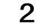

云南盛翔—— 新闻瞭望
2012年第12期 总81期 电话：0871—8686123
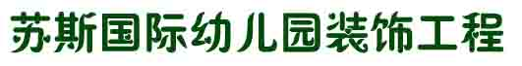

一、工程概况
1、工程名称：苏斯国际幼儿园装饰工程；
2、工程地点：昆明市北京路龙江雅苑小区；
3、工程规模：主体三层，约3500㎡；
4、工程造价：合同价250万元；
5、工期：60天。开工日期2012年6月6日，竣工日期2012年10月19日；
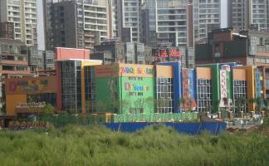
6、工程质量：一次性验收合格；
7、工程内容：原有墙体拆除，轻质隔墙施工，乳胶漆施工，墙裙、照明、门、窗造型制作安装、装饰，厨房、走道吊顶制作安装，柜体制作安装，大型玩具制作安装，水电、照明安装，卫生洁具安装，智能、音响设备安装，地胶、地毯、地垫施工，扶手制作安装，活动板房制作安装，玻璃幕墙制作安装，外墙涂料及室外绿化、道路等；
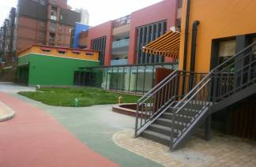
8、工程参建单位：
建设单位（业主）：昆明苏斯企业管理有限公司
设计单位：云南柏方设计有限公司
施工单位：云南艺润装饰工程有限公司
监理单位：云南盛翔工程建设监理咨询有限公司
二、本项目现场监理人员进场后，发现已做出来的施工设计图与业主意愿存在着较大的分歧，且业主负责人又时常出差，仅仅进场10天，原有施工设计图的85%就被业主否定。工程实施过程中，设计与业主间相互的施工设计图纸定稿变化很大，给现场监理人员带来很大的阻力与压力。但现场监理人员克服种种困难，积极与业主、施工、设计各方沟通、协调，最终圆满完成，业主对现场监理的工作很满意，对已完装修项目也很满意。
【刘忠云】



工程简介
黄家坝水库位于安宁市八街镇石岩村，东经102°26′06″，北纬24°40′12″，距安宁城55km。有简易公路可到达水库。
黄家坝水库总库容64.17万m³，根据《水利水电工程等级划分及洪水标准》（SL252-2000）,水库工程规模为小（二）型，工程等别为Ⅴ等，主要永久性建筑物大坝、溢洪道、输水涵管为5级，次要永久性建筑物为5级。
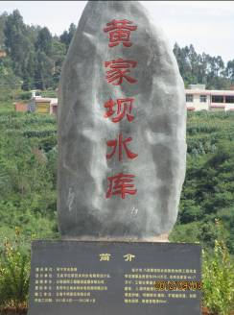
水库枢纽主要建筑物由拦河大坝、输水涵管、溢洪道三部分组成。
工程除险加固的主要内容
工程现况
（1）、大坝
大坝坝型为均质土坝，坝顶高程为2020.00m，坝高21.7m，坝顶宽2.5～4.0m,坝顶长度97m,上游护坡坡比为1:3.75,未设护坡；下游坝坡坡比为1:2.0，无排水沟、无护坡，坝脚排水体已失效；上游坡、下游坡均杂草丛生。
(2)、输水涵管
黄家坝水库涵管为城门洞形，宽0.7m，直墙高1.2m，浆砌石结构，无压涵管，转盖闸放水。
(3)、溢洪道
黄家坝水库溢洪道为宽顶堰，位于大坝右岸，为土渠，梯形断面，平均宽3.0m，尾段无消力池。
黄家坝水库是一座以蓄水灌溉、村镇供水为主、并兼顾防洪的小（二）型工程，1976年2月竣工蓄水，已建成运行30年，由于受当时技术、经济条件等的限制和影响，大坝设计标准偏低，坝体回填质量差，水库蓄水后，即相继出现坝体渗漏、坝基、绕坝渗漏及坝体在地震工况下不满足稳定要求等病害，病险一直遗留至今，险情未得到排除。
对工程项目的改造概况
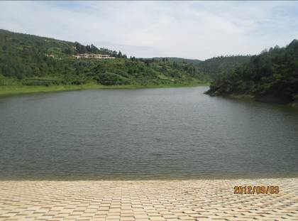
黄家坝水库主要建筑物由大坝、输水涵管、溢洪道三部分组成，根据黄家坝水库大坝安全评价结论，本次除险加固的主要内容包括：（1）、上游坝坡进行削坡护坡，下游坝坡进行培厚、重做排水棱体；坝体、坝基和两坝肩进行防渗处理；
（2）、输水涵管进行内衬处理，出口新建闸房；
（3）、原址加固溢洪道，全线进行混凝土衬砌；
（4）、设置大坝观测设施和水情监测设施；
（5）、新建水库管理房。
工程概算总投资为398.90万元。
工程项目计划工期9个月。
项目施工时间：2011年8月11日至2012年4月21日

【李浩南】

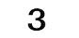
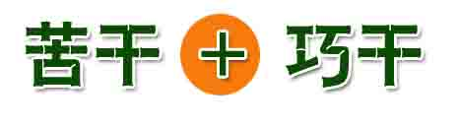
2012年第12期 总81期 电话：0871—8686123
云南盛翔—— 经验交流

公司自2009成立以来，在公司全体员工的共同努力下，公司得以较快的发展。从公司成立之初的十几人，到现在的三百多人；从单一的监理公司，发展到当前的监理、测绘、招标、造价、物管及其它行业的多家公司；监理公司的资质从丙级升级为乙级，从乙级到目前的甲级资质申报。在公司的发展历程中，每一位员工都为之努力过，尤其是项目监理工程师们牺牲了无数个节假日，2011年完成了监理产值1800万元。2012年2800万元的监理产值目标因受经济危机的影响，目标的实现有一些难度。展望2013年，监理产值目标最少也不会低于2800万元，人均产值为24万元。为完成监理产值目标，进一步提升监理服务质量，各位同仁们还需更多的努力，那就是苦干＋巧干。
苦干就是在当下的基础上，我们要更加踏实的去做好每一项工作，将个人目标与公司战略目标有机结合和高度统一，认真贯彻和执行。在具体工作中，要做好自我管控，围绕客户关注的焦点和需求，积极主动，“无事”找事做。
巧干一是要抓住建设项目的特点、难点和建设项目环境（建设时段、地点、现场环境），有针对性的实施监理工作；二是要根据业主的需求和承包单位不同层面人员的特点，采取灵活有效的手段和方法开展工作；三是要将协调贯穿于监理工作的每一个环节，以协调为纽带，将工程建设的各责任主体方紧密联系在一起，力求通过更多的沟通和交流，促进建设项目相关事宜的解决和落实；四是要在监理实践中，不断创新，增强风险意识，力争监理服务成效和经济效益双丰收。
【夏继鹏】




我们监理部监理的安宁市工业园区公共廉租住房工程，基础类型为旋挖桩钻孔灌注桩，此种桩基我们以前从未监理过，对我们监理部是一个的挑战；进行监理前我们查阅了大量的相关资料，从进场监理到现在，已经施工完成了一部份桩基，工程进展非常顺利，现在我们已经能熟练掌控此项技术；此类桩基的显著特点是成孔快，工人不用到井底作业，施工安全风险小，此种桩基是今后工程建设推广的主要方向。

使用全站仪测量时，首先在测站点安置电子经纬仪，在电子经纬仪上连接安装电磁波测距仪；在目标点安置反光棱镜，用电子经纬仪瞄准反光棱镜的觇牌中心，操作键盘，在显示屏上显示水平角和垂直角。再用电磁波测距仪瞄准反光棱镜中心，操作键盘，测量并输入测量时的温度、气压和棱镜常数，然后置入天顶距（即电子经纬仪所测垂直度），即可显示斜距、高差和水平距离。最后，再输入测站点到照准点的坐标方位角及测站点的坐标和高程，即可显示照准点的坐标和高程。
另外，全站仪的电子手簿中可储存上述数据，最后输入计算机进行数据处理和自动绘图。目前，全站型电子速测仪已逐步向自动化程度高、功能更强大的全站仪发展。

【新网测绘（周铁建）】

旋挖钻孔首先转动底门镶嵌斗齿的钻斗切削岩土，并将岩土装入钻斗内，然后由利用钻机卷扬机以及伸缩钻杆提出卸土，如此循环往复，不断削土、取土、卸土，直至钻至设计深度为止。对粘结性较好的岩土层，可采用干式钻进工艺，不需泥浆护壁。而对于松散易坍塌土层，或有地下水存在导致孔壁不稳定时，必须泥浆护壁钻进工艺。
在进行施工前要合理布置施工现场，清理影响施工的障碍物，地势较低处用土回填，达到“三通一平”的要求。妥善保护好引入施工场地水平高程的控制点，并在施工中应经常复测，以确保其准确性。根据设计图纸进行排桩，并在图纸上标出围护桩位置及编号。内业复核无误后，到现场进行放线定桩，并做好桩位的轴线标记。
钻孔前应先根据设计要求测算出孔深，以便当钻机达到设计标高时能采用测绳测量，确保钻孔深度。在利用旋挖钻钻孔时应先在护筒内注入泥浆，并开始缓慢钻进，当钻进深度达到护筒下2m后，方可按正常速度钻进。循环钻机在施工时随钻进深度不断拆接钻杆，在这过程中必须要随时注意垂直控制仪表，以保证钻杆垂直度。并要随时监测泥浆的各项指标，尤其是泥浆中含砂情况，保证泥浆沉淀后能回收循环再利用。并在钻进过程中记录有关参数及地质情况，以便核对地质资料，为下个相邻桩基的施工做好准备工作。
清孔是保证灌注桩质量的重要环节，通过清孔能确保桩孔的质量、孔底沉渣厚度、孔壁泥垢以及循环液中含渣量等符合桩孔要求。当钻孔达到设计孔深后，应将钻斗留在设计深度处机械旋转数圈，尽量将孔底沉渣装入斗内。起钻后仍需对孔底沉渣进行再次清理，一般利用沉渣处理钻斗排出沉渣，若沉淀时间长，则采用水泵进行浊水循环。
因此在钢筋笼制作和安装时应当采取合理措施，避免安装钢筋笼时刮伤孔壁，这样可以大大降低沉渣厚度，并有效防止塌孔的发生。这就要求严格控制钢筋笼的制作质量，重点是控制钢筋笼外径和直线度，且主筋搭接以及纵横筋交叉点的焊接质量必须满足要求，要做到同一根主筋不得有两处驳接接头，同区段内接头数不超过钢筋总数的50％。在制作钢筋笼过程中，要有足够的混凝土垫块保护层厚度，这样既可避免钢筋笼在安装时碰撞孔壁，又可保证混凝土保护层厚度均匀以及钢筋笼在灌注桩体内的位置正确。钢筋笼的吊装应采用3点起吊，并保持笼轴线重合，钢筋笼要缓慢落入桩孔就位。
在混凝土浇筑前，应按照具体情况拟定浇筑计划，并根据导管布置以及混凝土浇灌量，确定导管与混凝土高度上升量的关系，预先拟定好泵送混凝土量以及拔出导管的时间，保证钢筋笼在灌注过程中不出现上浮和下沉的现象。混凝土开始浇筑后，应保证混凝土连续灌注，随着桩中混凝土不断上升，做好灌注记录，并缓慢将导管向上提升。在浇筑过程中禁止将导管拔出混凝土面，并保持导管做幅度为30cm的上下运动，且不宜过剧。浇筑过程中要根据规范要求，对混凝土抽样检查，以保证灌注桩的抗压强度满足规范要求。
【王学贤】


2012年第12期 总81期 电话：0871—8686123
云南盛翔——监理驿站

善于隐藏自己未必是坏事，隐藏得太深又未必是好事。灵活和老练会有益于事，但欺骗和奸诈却令人发指。在正与邪，是与非，诚实与欺骗，坦荡与奸诈之中，常常让人力不从心，满怀疲惫。
曾经全力以赴地帮助朋友，以真诚的心去巩固纯洁的友情，而得到的却是失信，甚至是欺骗；对虚情假意的人深感厌恶，却要去笑脸相迎；对心怀叵测的人恨之入骨，却因为种种原因不可以去揭露；对世俗之气不屑一顾，却又深陷其中不能自拔……令我像墙头草一般痛苦地摇摆。矛盾的人生，让多少年的风雨都寂寞难耐。
卑鄙与高尚，奸诈与坦荡是两条平行线，永远也找不到交点，也找不到平衡点。为什么总是在走路的时候左顾右盼，不知所措？何必在自己的圈子里苦苦挣扎？为什么要在别人的眼光的照射下去寻找落脚之地？尽管有欺骗，但善意的欺骗不也是一种美么？尽管有风云雷电，不是也有风和日丽么？尽管曾经跌倒过，不也是一路艰辛一路歌，还要继续跋涉前行么。
事业热衷于脚踏实地的人，爱情垂青于忠实诚恳的人，生活青睐于坚忍不拔的人，朋友信赖于以诚相待的人。
走自己的路，敢恨敢爱，想哭就哭，该笑就笑，丢掉那份虚伪，摒弃那些顾虑，退出那些纷争，忘却那些烦恼，潇潇洒洒，袒露真实，勤恳做事，坦荡做人。
【李昆（推荐）】




有三个年轻人去一家公司面试采购主管，在应聘过程中，他们经过一番面试后，在专业知识与经验上各有千秋，难分伯仲，随后公司总经理亲自面试，他提出了这样一道题：假定公司派你去采购4999个信封，你需要从公司带去多少钱？
几分钟后，应试者都交了答卷，第一个应聘者得答案是430元。总经理问：你是怎么计算的呢？就当采购5000个信封计算，可能要400元，其他的杂费就30元吧。答者对答如流。但是总经理却未置可否。第二个应聘者的答案是415元。他解释说：假设信封5000个，大概400元，另外可能费用15元。总经理对此答案也没有表态。
但是他看到第三个应聘者的答案是416.42元时，有点惊异，立即问：你能解释一下答案吗？第三个应聘者说：当然可以，信封每个8分，4999个信封是399.92元，从公司到百货公司，来回乘汽车是10元。午餐费5元。从公司到汽车站有1.5公里，需请一辆三轮车搬信封，需要4.5元。因此，最后总费用是416.42元。毫无疑问第三个应聘者得到了这份工作。
这不禁让我们想起了英国国王理查三世逊位的史实：少了一个铁钉，丢了一只马掌。丢了一只马掌，丢了一匹战马。丢了一匹战马，败了一场战争，败了一场战争，失了一个国家。同样是一个细节有人成就了人生，有人失去了生命，乃至国家。
做大事不拘小节，固然是一种处事的态度，但是这种态度却恰恰隐含了很多危险。诸多的历史史实证明：无论是工作还是学习，还是生活，都需要一种认真细致的态度，才能成就一番事业。

【楚雄监理部 李春仙（推荐）】

很多人只觉得自己好，别人都坏。即使是好人好事，经过人的这张嘴，什么都会改变。如果人没有嘴该多好，“祸从口出”“病从口入”，嘴呀嘴，也该反省反省了。
同事在一起交流，谈到其他同事，一个一个的“抨击”，别人都成了他们的活靶子，像翻书一样，说这个同事的坏话，说那个同事的笑话，好像只有他们是最完美的。不说的人担心没办法交流，也得绞尽脑汁的想，想别人的坏，说别人的坏，否者，“交流”一旦传出去，不说者就是告密者，同事之间互相猜忌，互相打击，真是可怕的“交流”。
更可怕的是今天你和他交流我，明天我和他交流你，说的都是别人，耳朵是最大受害者，有多少人没在别人背后说过别人的坏话？有多少人敢说自己没被别人说过？也许“走自己的路，让别人去说吧”这句至理名句就是在这样可怕的现象中诞生的。
我们的两只眼睛是罪魁祸首，只看的到别人，看不到自己，也许女娲造人的时候，只把人的眼珠图黑了一半，向外黑的那一半就只看的到别人丑的坏的一面，像内白的一半就只看的到自己美的好的一面。前天，和我一个38岁的朋友聊天，对我淡淡的说道：“小妹，我看我最多比你大两岁”我吓了一跳，本来打算叫他阿姨的，我有那么老吗？我才27呀！原来，我们都觉得自己还年轻，都渴望年轻，我们的眼睛每天只看到自己的朋友，自己的同事在变老变胖，变丑，很难看到自己，即使看到也不敢面对。因此，是眼睛在说慌，是眼睛在欺骗我们自己。“日三省吾身”，也许是古人留给我们最好的药方。
不管是朋友还是同事，我们的双眼应该多看看他们美的一面，生活不是缺少美，而是缺少发现美的眼睛。我侄子有一天问我，“小姑，人人都爱说别人的坏话，你不说，他们孤立你怎么办？”不说别人就说自己，说说自己的笑话，让别人没笑话可说。
【新网测绘（邓德艳）】

